«Моя семья – моё богатство!»
Воспитательный час для детей детского дома.
Цель воспитательного часа
- Определить значимость семьи в жизни каждого ребенка.
Задачи
- Формировать понятия семейных ценностей.
- Воспитывать культуру межличностных отношений.
- Уметь решать конфликтные ситуации в детском коллективе
Актуальность данной темы
Семья – основа всех основ. Можно быть профессионально востребованным человеком, но если нет надёжного тыла – дружной семьи, человек, можно сказать, не состоялся в жизни. Формирование понятий семейных ценностей происходит с раннего детства, а в подростковом возрасте закрепляются представления о том, какой семья должна быть. Важно, чтобы эти представления были положительными. Но так как наши дети лишены такой семьи, то на нас – воспитателей ложиться ответственность за создания таких условий в группе, чтобы дети почувствовали, что мы единое целое, что мы и есть семья.
А для этого необходимо в группе положить свое начало и создать свои традиции.
Ход воспитательного часа:
-Здравствуйте, ребята! Сегодня наша тема воспитательного часа будет посвящена - семье Ребята, как вы думаете, почему именно эту тема выбрана для обсуждения?
Ответы детей.
(Семья – самое главное в жизни. От того, как живут люди в семье, зависит их настроение, успехи в учебе и даже здоровье. Человек, у которого нет семьи, беднее того, у которого семья есть.)
Семья-это не просто родственники, живущие рядом. Это близкие люди, которые сплочены чувствами, интересами, отношением к жизни.
Любому человеку нужно, чтобы его понимали и признавали; чтобы он чувствовал себя необходимым; чтобы его успехам радовались; чтобы он мог развиваться и реализовать свои возможности; чтобы благодаря всему перечисленному он научился уважать себя.
И у нас с вами тоже семья, потому что мы живем все вместе под одной крышей. У нас много общего и конечно мы с вами должны стать друг для друга той защитой и опорой, тем надежным тылом который необходим каждому человеку. Даже, когда вы выйдете из стен детского дома вы бы знали ,что вы есть друг у друга, что вы не одни на этом свете, что есть люди которые искренне радуются всем вашим успехам и очень переживают за ваши неудачи.
- А как вы думаете «Что такое семья?» (ответы учеников)
Я согласна с вашими ответами, что семья является для человека самым важным в жизни, но все семьи разные, разнятся они своими привычками, укладом, обычаями, атмосферой, традициями. Вот и я предлагаю принять в нашей группе такие традиции, с помощью которых мы бы стали единой семьей.
А для начала я предлагаю всем Вам придумать «герб» нашей семьи. В нем должны отражаться наши интересы, хобби, увлечения. ( дети рисуют каждый свой герб и потом из всех рисунков создается один общий).
Традиции. «Загляните в семейный альбом» .
- Итак, мы создали свой герб, а теперь предлагаю принять и записать наши с вами традиции!
С 1829 года, когда французский художник и конструктор Дагер изобрел фотографию, традиция составлять и хранить, семейные альбомы прочно вошла в нашу жизнь. В каждой семье есть фотографии, которые надолго оставляют память о дорогих людях, о событиях в семейной жизни.
Традиция эта очень важная. Недаром во время войны или в других ситуациях, когда люди были вынуждены покидать свои дома, они брали с собой только самые ценные вещи и среди них фотографии дорогих людей. «Чтобы вспомнить, какими мы были- загляните в семейный альбом»- поется в одной из песен.
Я предлагаю всю нашу жизнь в Детском доме тоже запечатлеть на фото и видео, чтоб, когда вы станете взрослыми вспоминали свое детство.
- Вы согласны со мной?
Семейные советы!
- следующий хорошей традицией я предлагаю собирать раз в месяц наш семейный совет на котором мы будем обсуждать все наши проблемы, радости и разочарования, победы и неудачи. Но, я хочу чтоб на этих советах мы учились не только говорить, но и слушать друг друга , помогать друг другу в решении проблем.
Давайте сейчас с вами изготовим почтовый ящик, в который будем отправлять свои письма с пожеланиями, проблемами. Вы можете их не подписывать если посчитаете нужным. А раз в неделю мы будем вскрывать наш ящик, и на семейном совете обсуждать все наболевшее.

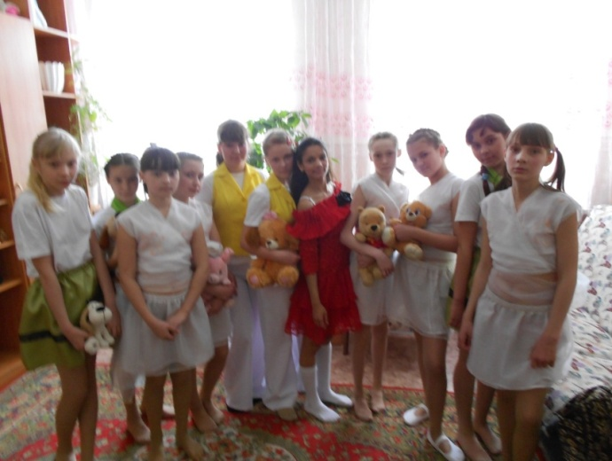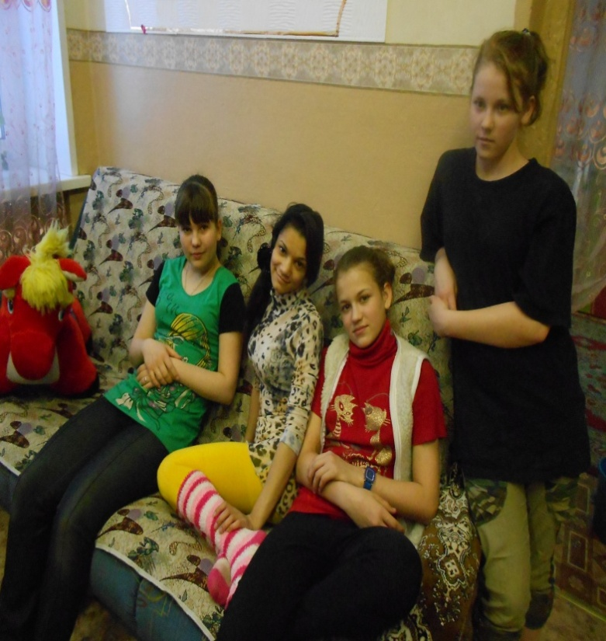

Традиция взаимопонимания и уважения друг к другу.
Послушайте стихотворение поэтессы Л. Сусловой.
А дом, заставленный добром, еще не дом.
И даже люстра над столом,- еще не дом.
И на окне с живым цветком - еще не дом.
И даже с чайника бочком - еще не дом.
Когда вечерняя сгустится темнота,
Тогда эта истина понятна и проста-
Что от ладоней до окна наполнен дом
Другим теплом.
-О каком же Тепле идет речь? Что же это за Истина, которая должна быть простой и понятной? ( ответы детей )

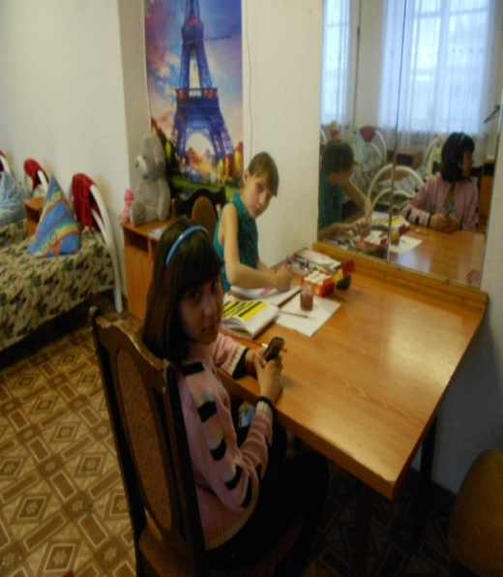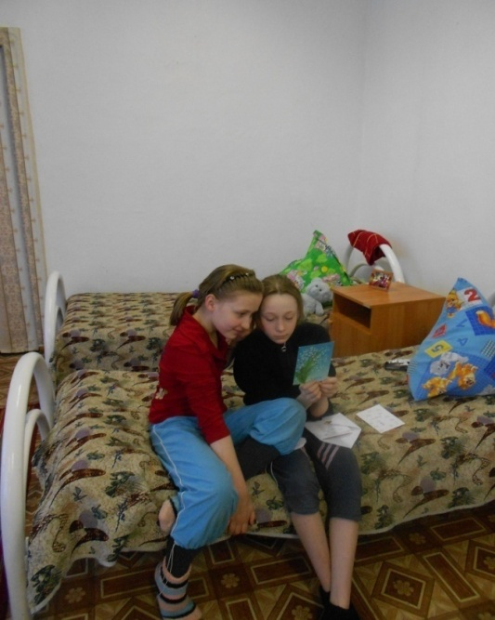

« Кулинарные традиции.»
Одной из распространенных русских традиций было застолье. За общим столом собирались гости, пели, хозяева потчевали их каким- либо кушаньем.
Кулинарные традиции были на Руси не на последнем месте. Раньше в почете были щи, каша, репа, редька, дичь, рыба. Из ягод - клюква, морошка, моченая брусника. Из напитков – квас ,чай ,компот.
Все течет, все меняются вкусы людей, и другие блюда появляются на наших столах, ставятся традиционными.
- Назовите ваши любимые блюда. Так давайте выберем с вами наши традиционные блюда, которыми мы будем встречать наших гостей.
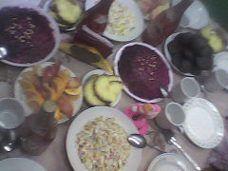
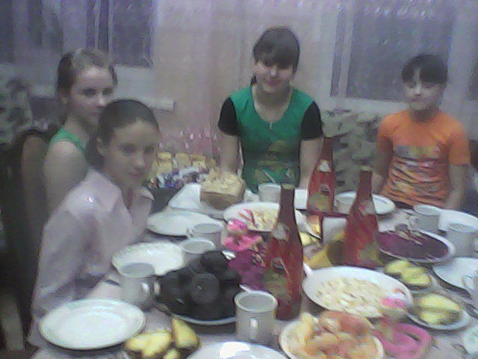
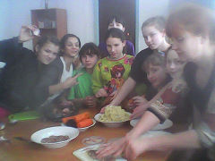

Традиция «Семейные праздники. »
К семейным традициям относится традиция отмечать семейные праздники.
Предлагаю взять за хорошую традицию отмечать свои праздники в тесном семейном кругу и изготавливать друг другу открытки и подарки, сделанные своими руками.
А какие праздники вы считаете семейными? (ответы детей)
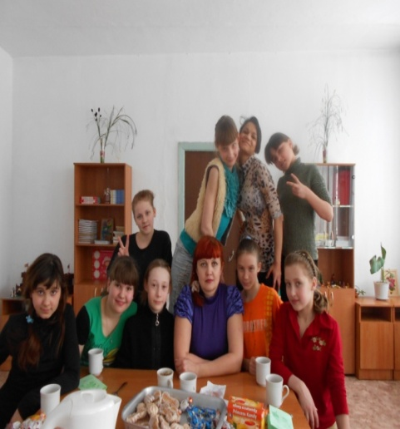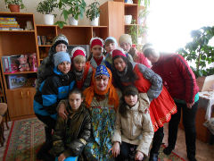

«Традиция уюта и чистоты»
Чтоб домой всегда охота было возвращаться мы должны с вами создать уют и чистоту и всегда это поддерживать. И конечно не забывать про чистоту собственного тела. Соблюдать правила личной гигиены.
Пусть традицией станет нашей
Быть примером для всех и всегда
Чистотой в доме нашем гордиться
Аккуратными быть
С этикетом дружить
И конечно всегда опрятными быть!

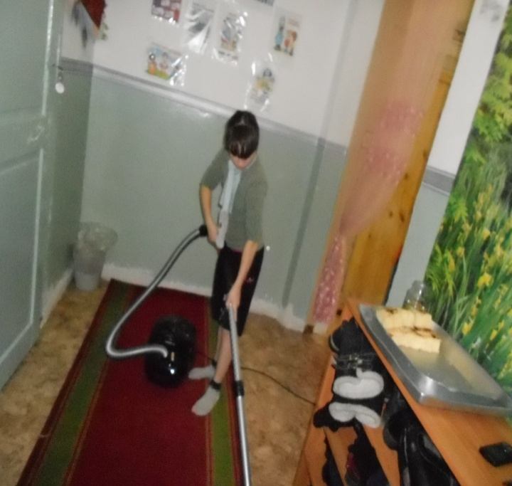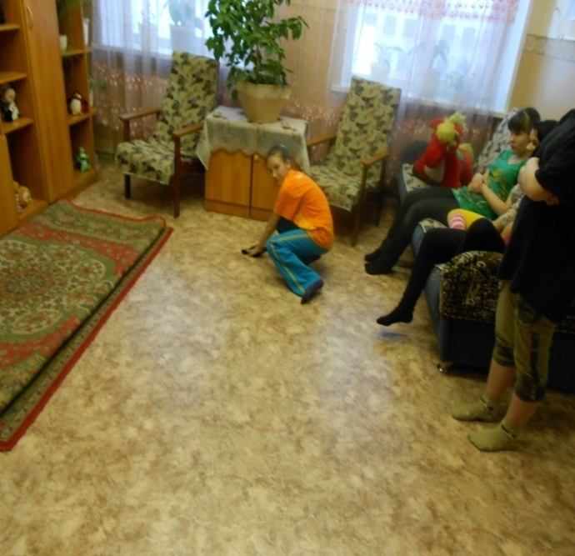

Выводы:
Мы много говорили о разных семейных традициях. Для чего же они нужны?
- Чтобы было интересно, весело, чтобы семья была крепкой, дружной.
Я предлагаю взять за основу «Заповеди семейной жизни»:
1)«Подари радость близким»
2)«Проявляй заботу и участие друг к другу»
3)«Свято храни традиции своей семьи»
4)«Жизнь – это дорога, полная испытаний.
Будь готов с честью пройти их»
5) «Семейное счастье зависит от каждого из членов семьи»
Наша группа мы сегодня решили тоже является семьей. И все, что происходит в ней, это касается и относится к каждому из вас. И если что-то у нас не получается, не складывается, сопереживает вся группа. Если мы где-то проявляем себя с хорошей стороны, получаем грамоты, завоевываем места, то выигрывает тоже вся группа . И мне хочется, что бы вы переживали и болели за свою группу как за одну большую семью.
Итак, закончить тему нашего воспитательного часа :
«Моя семья – моё… (богатство)!»

Составитель : Фомина Лариса Викторовна
- воспитатель дет. дома «Родник».
Г. Белова.

